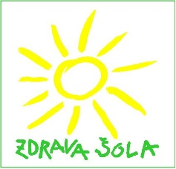
Evid. št.: 60309-5/2019-19
Datum: 16. 4. 2019

OBVESTILO
Spoštovani starši!
Obveščamo Vas, da bomo v petek, 19. aprila 2019, v sklopu delavnic gibanja, prehrane in duševnega zdravja organizirali delavnico, s katero bomo obeležili svetovni dan Zemlje.
Ta dan bomo imeli sedem šolskih ur. Razvoz otrok se bo pričel ob 14.15.
Andreja Šilc Mihelič, vodja tima Zdrave šole

